LETTRINES ET ENLUMINURES



**Au Moyen-âge,** l’imprimerie n’existe pas encore. Les moines recopient des livres à la main : ce sont des manuscrits. Les livres sont très rares. Les moines les décorent avec des lettrines et des enluminures.

**La lettrine** est une lettre, généralement majuscule, simple ou ornée, de taille supérieure ou plus grasse que le caractère employé dans le texte, et pouvant occuper la hauteur de plusieurs lignes. Elle est placée au début d’un chapitre ou d’un paragraphe pour en indiquer le commencement. Les règles typographiques stipulent qu’après la lettrine le reste du mot s’écrit en petites capitales.

**L’enluminure** est une peinture ou un dessin exécuté à la main qui décore ou illustre un texte, généralement un manuscrit. Les techniques de l’imprimerie et de la gravure ont fait presque disparaître l’enluminure. Toutefois, il existe quelques livres imprimés qui en sont ornés.

Les lettrines et les enluminures sont richement décorées : animaux fantastiques, fleurs… Le bleu, le vert, le rouge, le doré sont des couleurs fréquemment utilisées pour les réaliser.

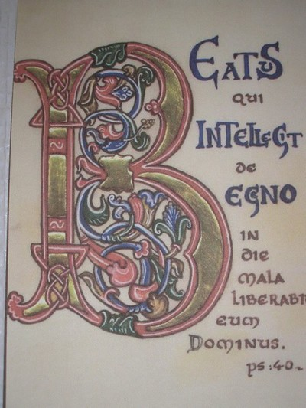

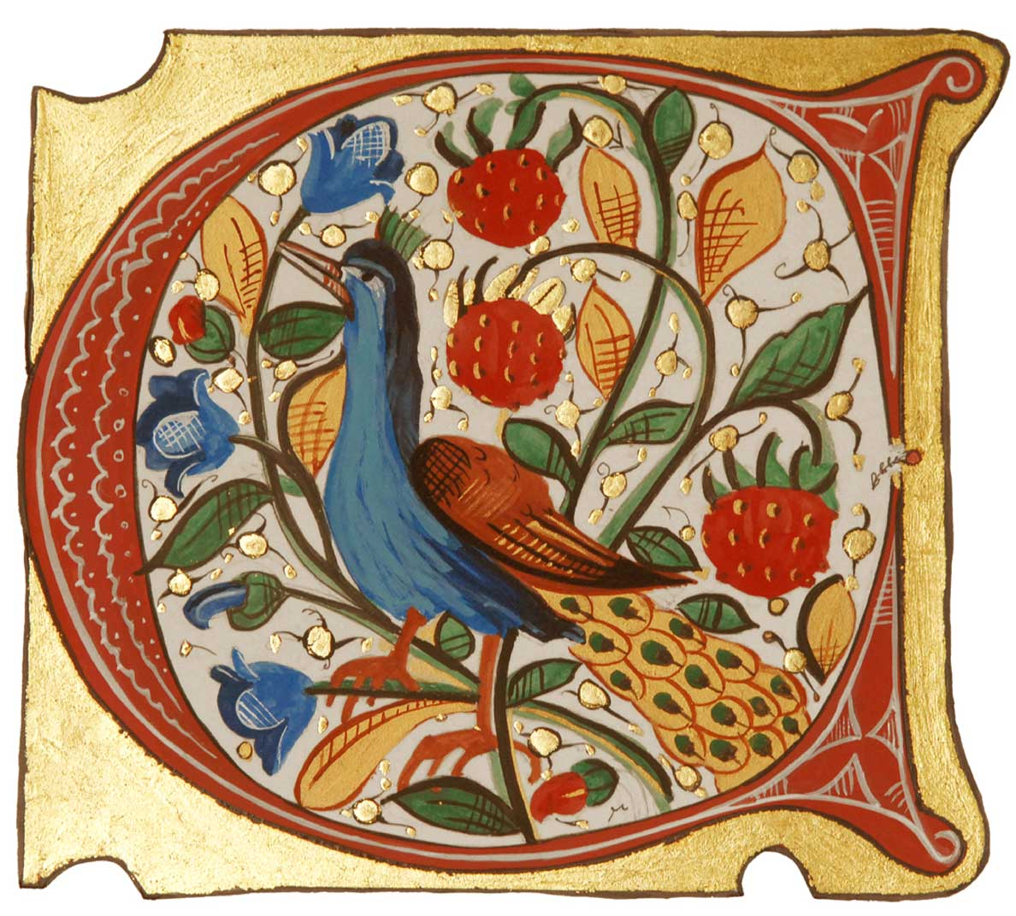

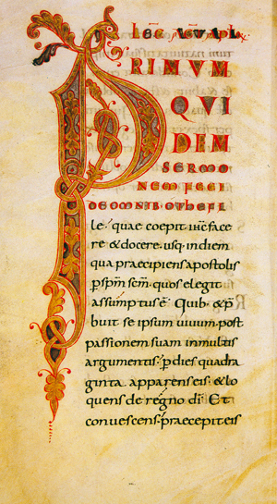

Toi aussi, réalise la lettrine de la première lettre de ton prénom. Tu peux t’inspirer de ces exemples, mais aussi inventer !